ỦY BAN NHÂN DÂN THÀNH PHỐ HỒ CHÍ MINH
TRƯỜNG CAO ĐẲNG LÝ TỰ TRỌNG THÀNH PHỐ HỒ CHÍ MINH

KHOA KHOA HỌC CƠ BẢN



TIỂU LUẬN KẾT THÚC HỌC PHẦN

VẬT LÝ 1

Giảng viên hướng dẫn: Nguyễn Văn Đông

Sinh viên: Trần Thanh Hùng

Mã số sinh viên: 20001715

Lớp học: 20T4-VSL1

Tp.Hồ Chí Minh tháng 7/2021

ĐỀ TÀI SỐ 49

MỞ ĐẦU

Sau khi học bộ môn Vật lý em thấy Vật lí có vai trò rất quan trọng trong đời sống thực tiễn. Và việc vận dụng kiến thức vào thực tiễn sẽ làm cho em cảm thấy kiến thức Vật lí hữu ích và hứng thú hơn với việc học. Vận dụng kiến thức Vật lý vào thực tiễn sẽ giúp em thấy được sự gần gũi của với đời sống. Vật lý không chỉ là những khái niệm, công thức, định luật... khô khan trên giấy mà đã được ứng dụng rất hữu ích trong cuộc sống, do đó em lựa chọn đề tài này.

NỘI DUNG

PHẦN 1. LÝ THUYẾT CƠ SỞ

Trình bày lý thuyết về chuyển động cơ

1.Trình bày khái niệm : Trọng trường –Thế năng trọng trường

- 1. Trọng trường

Xung quanh trái đất tồn tại một trọng trường.

Biểu hiện trọng trường là sự xuất hiện của trọng lực tác dụng kên một vật khối lượng m đặt tại một vị trí bất kì trong khoảng không gian có trọng trường.

Thế năng trọng trường

Thế năng trọng trường của một vật là dạng năng lượng tương tác giữa Trái Đất và vật; nó phụ thuộc vào vị trí của vật trong trọng trường.

2.Công thức tính thế năng trọng trường : ghi công thức ,chú thích tên các đại lượng và đơn vị của chúng

P=Wt= m.g.h

Trong đó:

Wt: thế năng của vật trong trọng trường (J).

m là khối lượng vật (kg).

g là vec tơ gia tốc trọng trường (m/s2).

h là độ cao của vật (m) (khi một vật có khối lượng m đặt ở vị trí có độ cao h so với mặt đất, xem mặt đất là mốc có thế năng bằng 0).

PHẦN 2. ỨNG DỤNG LÝ THUYẾT CƠ SỞ VÀO THỰC TẾ

Nội dung nghiên cứu: Năng lượng là gì? Các loại năng lượng dùng trong công nghiệp

Năng lượng

Là Nói theo một cách đơn giản thì năng lượng là khả năng để làm một việc gì, năng lượng có trong mọi thứ xung quanh chúng ta và cần thiết cho tất cả các khía cạnh đời sống. Cơ thể chuyển thức ăn thành năng lượng để duy trì cuộc sống cho chúng ta. Nhiên liệu cung cấp năng lượng cho xe chạy. Năng lượng cũng tạo ra điện, cấp điện cho các hộ gia đình và doanh nghiệp.

Các loại năng lượng dùng trong công nghiệp

Năng lượng từ than đá,dầu mỏ,khí đốt

Năng lượng từ Thuỷ điện

Năng lượng từ hạt nhân

Năng lượng từ mặt trời,gió,…

PHẦN 3. ỨNG DỤNG LÝ THUYẾT MÔN HỌC VÀO BÀI TẬP

1. Một chất điểm tăng dần tốc độ từ v_{o} = 1 m/s đến tốc độ v=? m/s trong thời gian

t = 2s trên đường thẳng. Biết quãng đường dịch chuyển của chất điểm là s=10m .
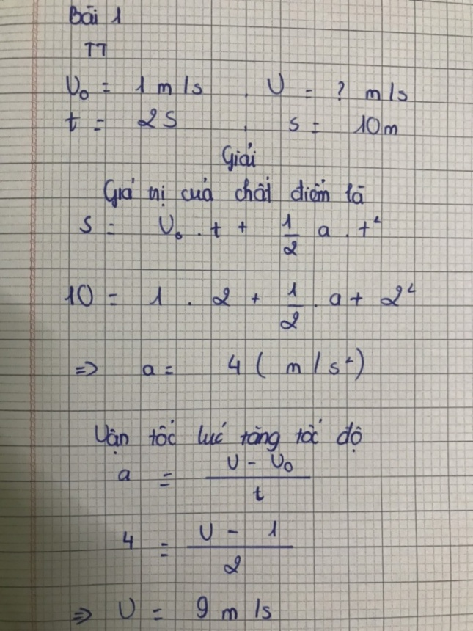

2.Một chất điểm m = 1,5kg chịu tác dụng bỡi hai lực F₁ = 9 N , F₂ = 12 N
a/ Vẽ véc tơ hợp lực${\vec{F}}_{hl}$ ,véc tơ gia tốc$\vec{a}$
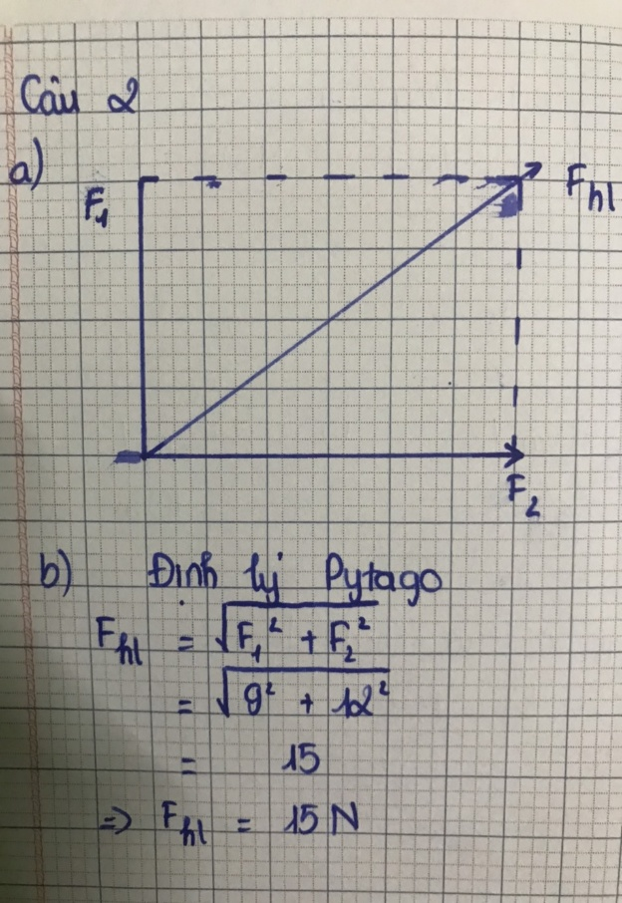
b/ Tính độ lớn F_{hl} và a; biết khối lượng chất điểm m = 10kg

3 .Đặt vật m=0,3kg vào lò xo có độ cứng k=49N/m làm lò xo nén đoạn Δl =0,06m khi đạt cân bằng.tính gia tốc trong trường g tại khu vưc làm thí nghiệm đó .

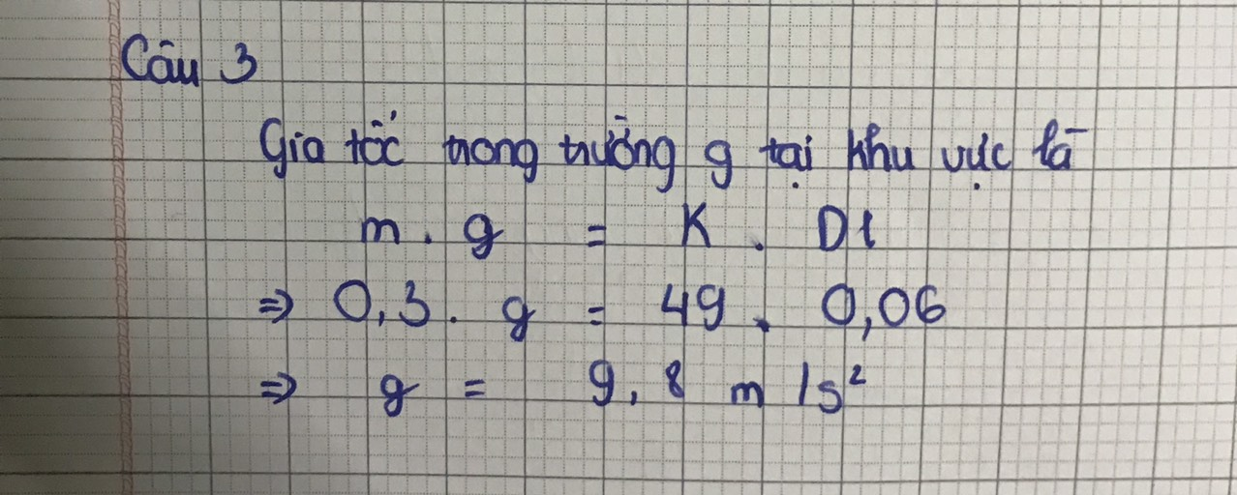
4. Một vật khối lượng m = 242 kg đang di chuyển với tốc độ v bao nhiêu so với vật mốc để có động năng W_{đ} = 1775 J ?
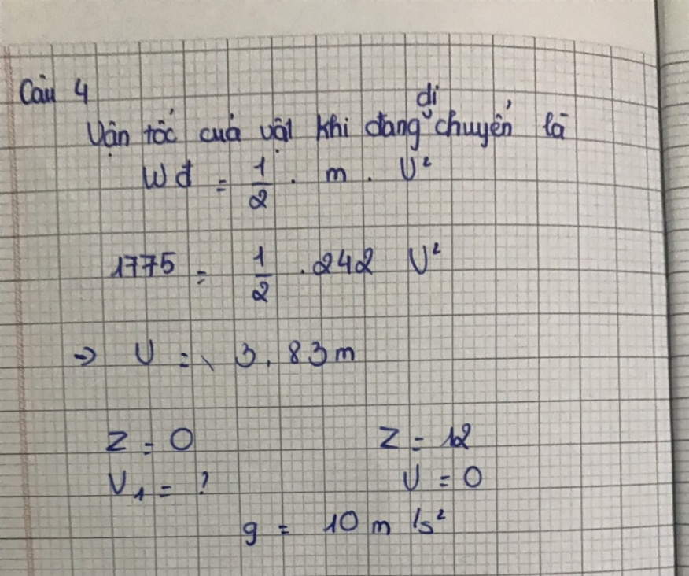

5. Một vật được ném thẳng đứng lên cao với tốc độ v₁ bằng bao nhiêu từ mặt đất để nó đạt độ cao 12 m (tính bằng định luật bảo toàn cơ năng). Cho g = 10 m/s².

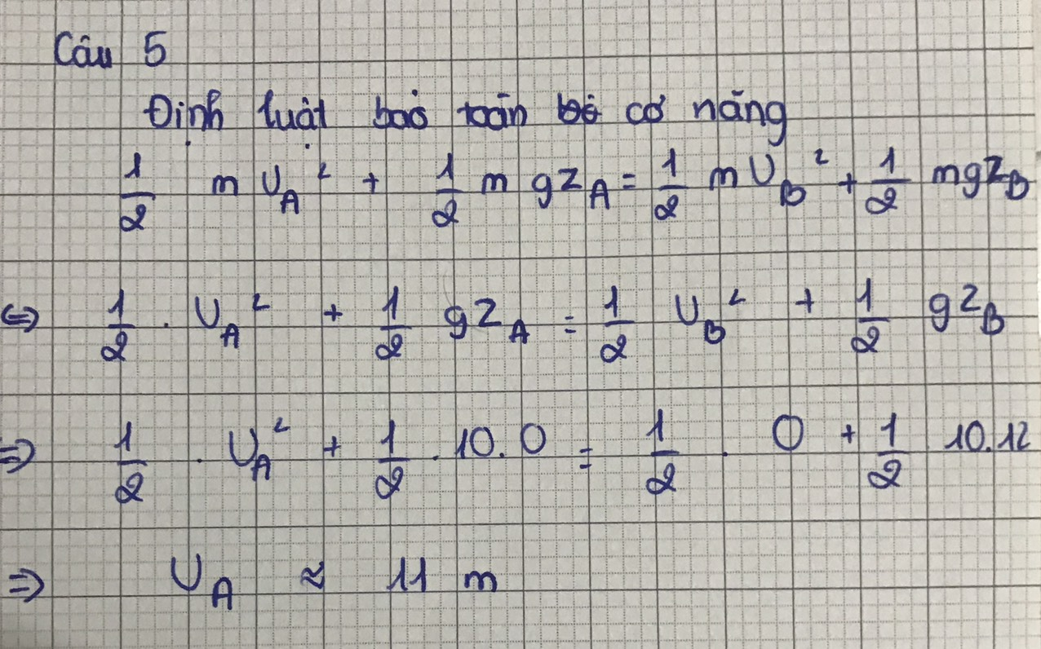

KẾT LUẬN
Sau khi thực hiện đề tài tiểu luận này em nhận thấy Vật lý là một trong những ngành hàn lâm sớm nhất, và có lẽ là sớm nhất khi tính chung với thiên văn học. Các phát hiện mới trong vật lý thường giải thích những cơ chế cơ bản của các môn khoa học khác đồng thời mở ra những hướng nghiên cứu mới trong các lĩnh vực như toán học hay triết học.Vật lý học cũng có những đóng góp quan trọng qua sự tiến bộ các công nghệ mới đạt được do những phát kiến lý thuyết trong vật lý. Ví dụ, sự tiến bộ trong hiểu biết về điện từ học hoặc vật lý hạt nhân đã trực tiếp dẫn đến sự phát minh và phát triển những sản phẩm mới, thay đổi đáng kể bộ mặt xã hội ngày nay, như ti vi, máy vi tính, laser, internet, các máy móc dân dụng, hay vũ khí hạt nhân; những tiến bộ trong nhiệt động lực học dẫn tới sự phát triển cách mạng công nghiệp; và sự phát triển của ngành cơ học thúc đẩy sự phát triển phép tính vi tích phân.

